Table of contents

1. Table of contents
1. Table of contents 1
2. ЗакаблуковаАЭ_Упр7 1
2.1. Model graphic: 1
2.2. Objects 1
2.2.1. 1C Бухгалтерия 1
2.2.2. 1C Управление персоналом 1
2.2.3. Network 1
2.2.4. Network 1
2.2.5. Postrge SQL 1
2.2.6. Брандмауэр 1
2.2.7. Интернет 1
2.2.8. Коммутатор 1
2.2.9. ПК Администратора 1
2.2.10. ПК бухгалтера 1
2.2.11. Сервер баз данных 1
2.2.12. Сервер приложений 1

2. ЗакаблуковаАЭ_Упр7

Model graphic:

2.1. Model graphic:
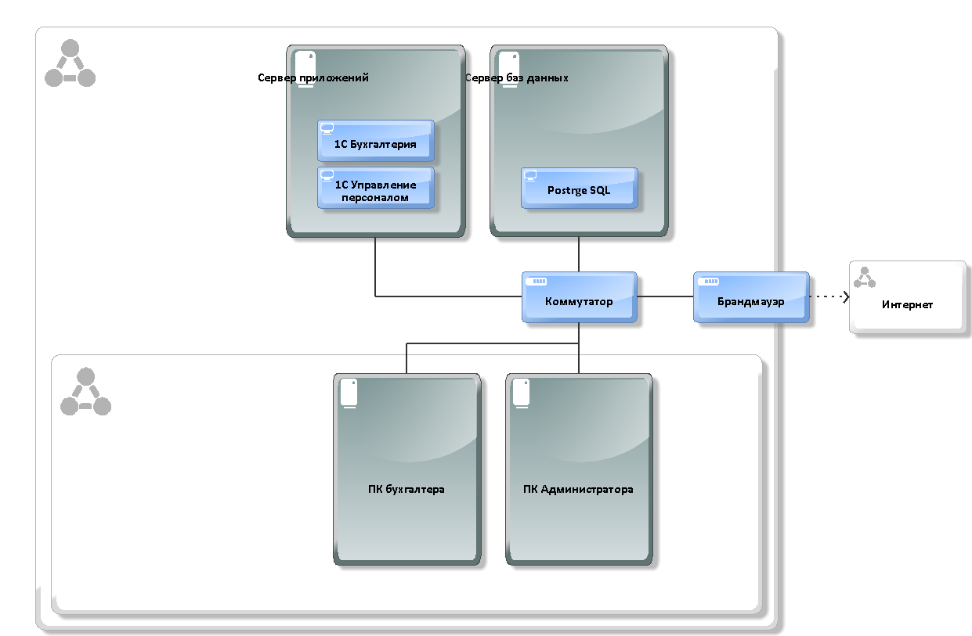

2.2. Objects

Objects

2.2.1. 1C Бухгалтерия
 | 1C Бухгалтерия

2.2.2. 1C Управление персоналом
1C Управление персоналом

2.2.3. Network
 | Network

2.2.4. Network
Network

2.2.5. Postrge SQL
Postrge SQL

2.2.6. Брандмауэр
 | Брандмауэр

2.2.7. Интернет
Интернет

2.2.8. Коммутатор
Коммутатор

2.2.9. ПК Администратора
 | ПК Администратора

2.2.10. ПК бухгалтера
ПК бухгалтера

2.2.11. Сервер баз данных
Сервер баз данных

2.2.12. Сервер приложений
Сервер приложений

